1. Simplificar:

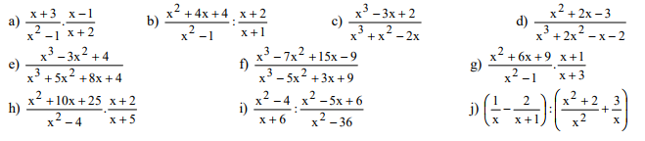

1. Calcula y simplifica:

